Evidencias visuales del frontend
Entrega 3 - MOOC
Recorrido conectado profesor → estudiante sobre GCP

Entorno | https://136.68.98.101.sslip.io/
Curso | Curso Validación Frontend E3
Resultado final | 100 % - Aprobado
Las siguientes capturas fueron tomadas durante la validación final del frontend en cloud.

E01 - Espacio del profesor en cloud
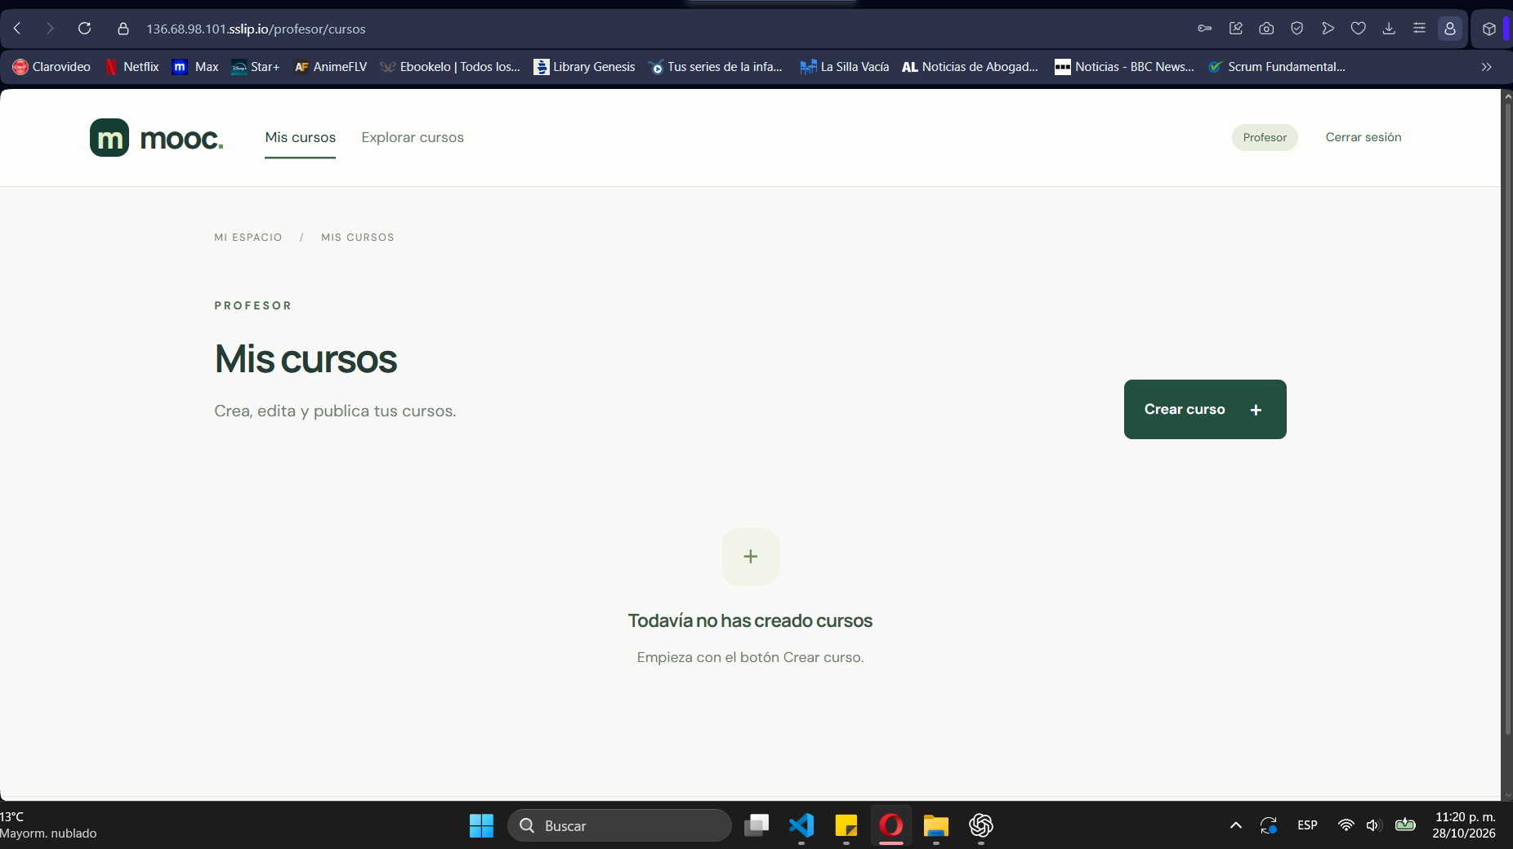
El profesor accede correctamente a /profesor/cursos y visualiza su espacio de trabajo en el frontend desplegado en GCP.
Figura E01

E02 - Estructura del curso
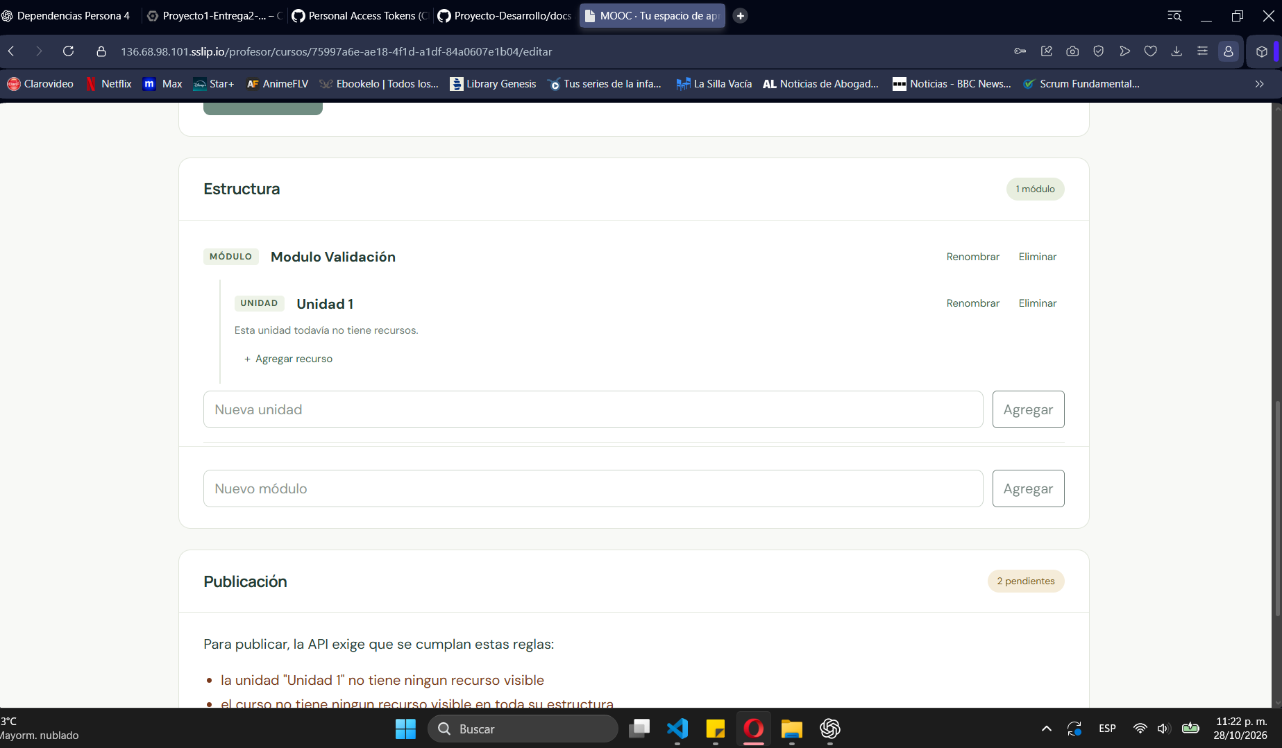
El curso de validación contiene el módulo y la unidad creados desde el editor del profesor.
Figura E02

E03 - Recursos multimedia disponibles
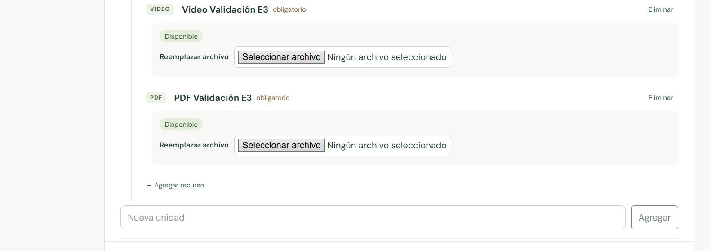
El video y el PDF fueron cargados desde el navegador y ambos alcanzaron el estado Disponible.
Figura E03

E04 - Curso publicado
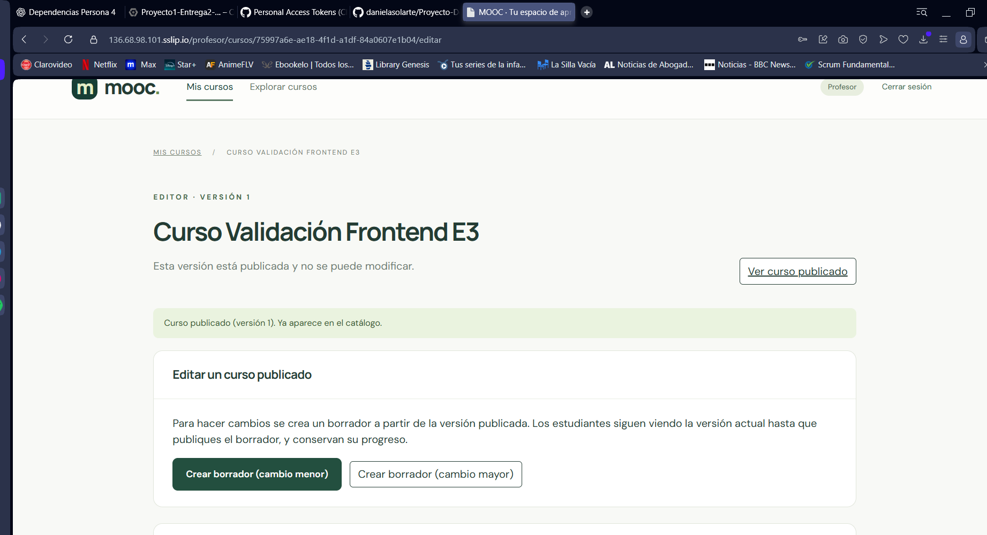
La versión 1 de Curso Validación Frontend E3 fue publicada correctamente y quedó disponible para los estudiantes.
Figura E04

E05 - Curso visible en el catálogo
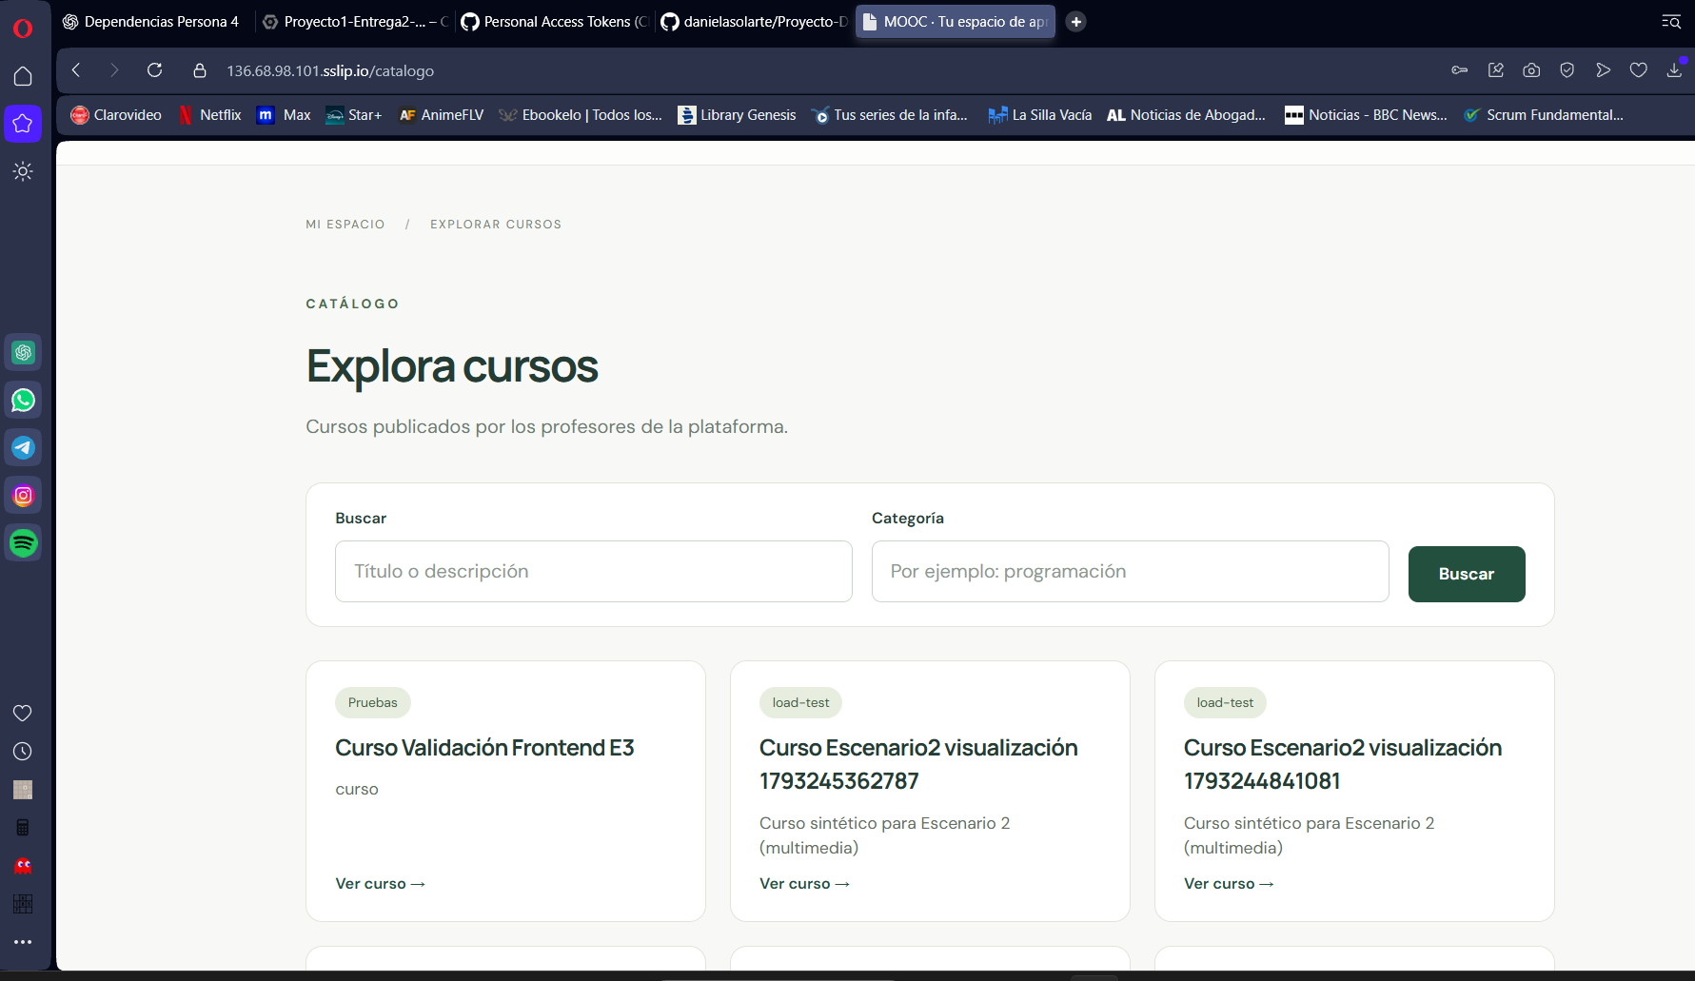
El estudiante encuentra Curso Validación Frontend E3 en el catálogo cloud después de su publicación.
Figura E05

E06 - Vista de aprendizaje del estudiante
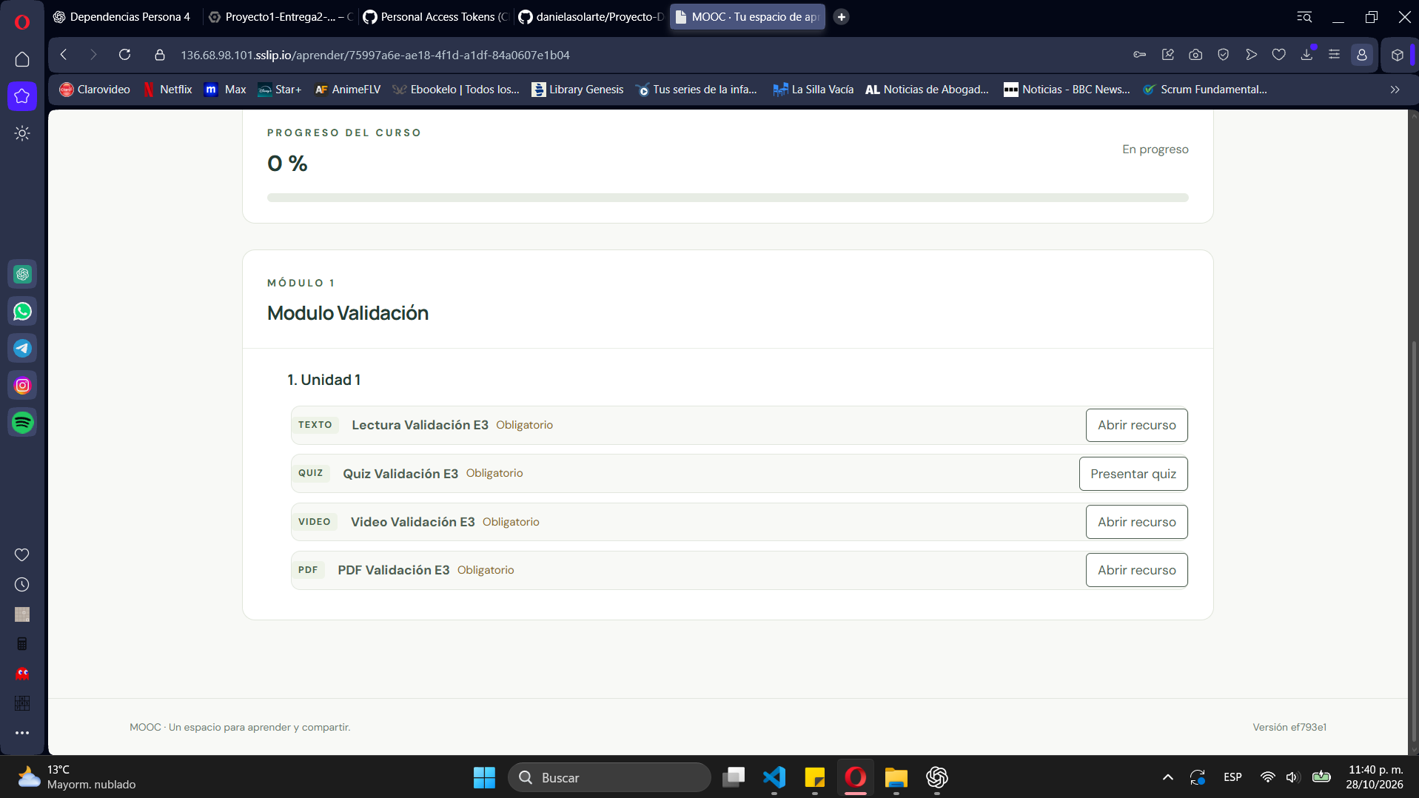
La ruta /aprender/:cursoId muestra el progreso inicial, el módulo, la unidad y los recursos publicados.
Figura E06

E07 - Resultado del quiz
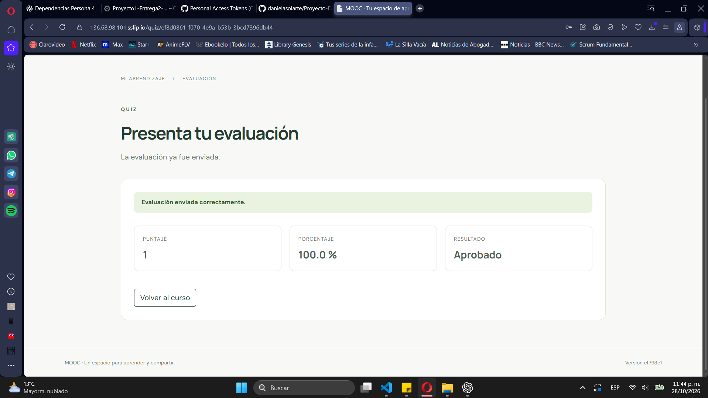
El intento del estudiante fue calificado con 1 punto, 100 % y resultado Aprobado.
Figura E07

E08 - Progreso final del curso
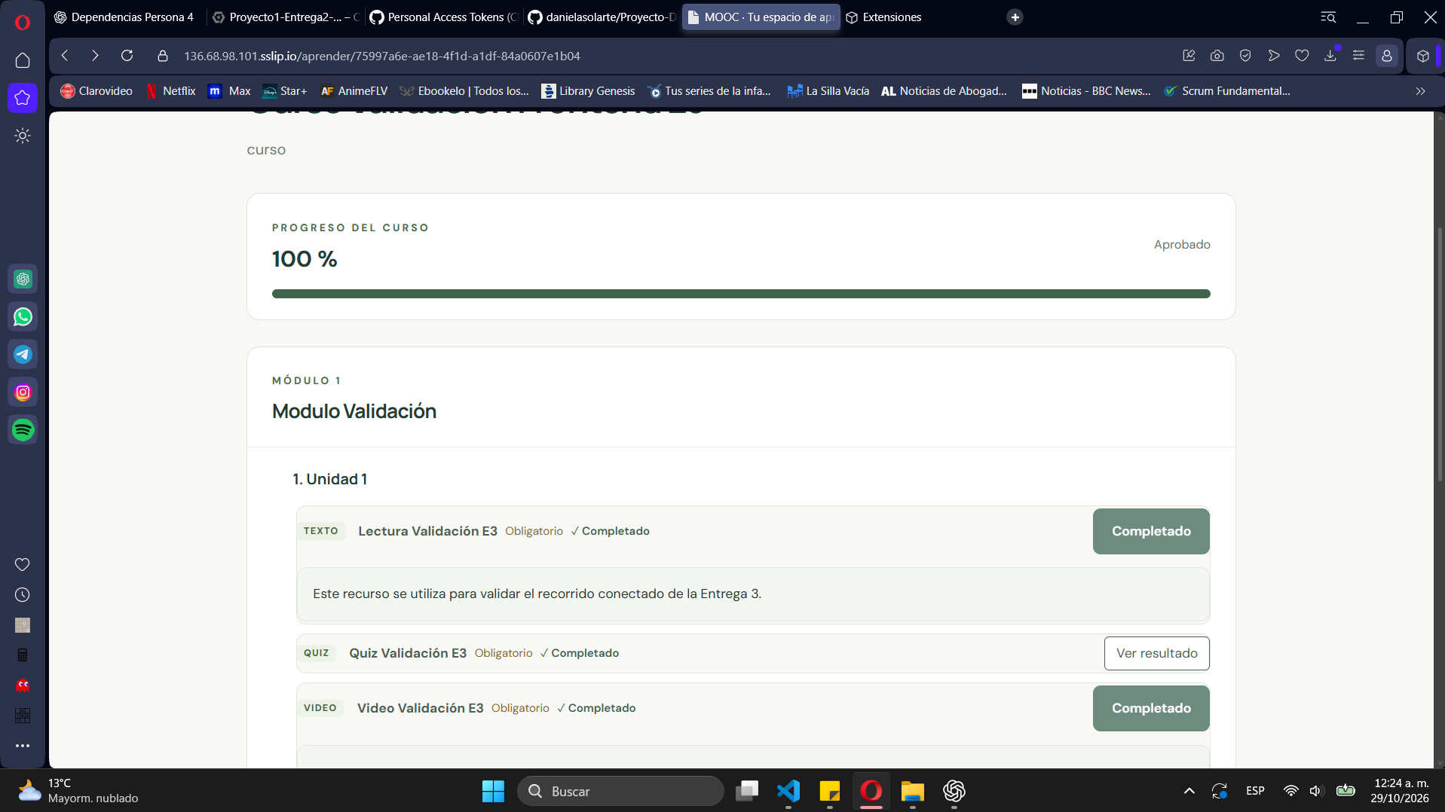
Después de completar los recursos obligatorios, el curso alcanzó 100 % de progreso y estado Aprobado.
Figura E08

E09 - Heartbeat de video corregido
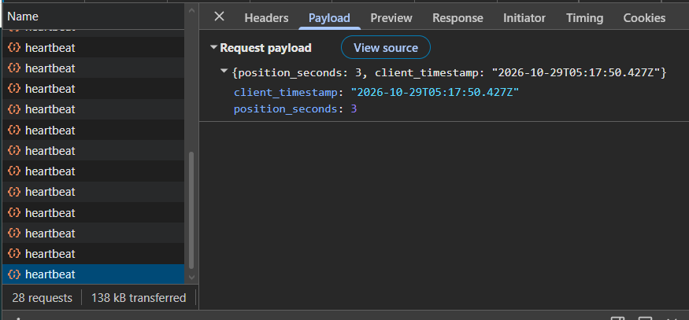
DevTools confirma que el heartbeat del recurso multimedia envía position_seconds con un valor real durante la reproducción.
Figura E09

